Westlaw Classic版
- 使用非校园 IP 地址打开浏览器，访问 Westlaw Classic 网站https://signon.thomsonreuters.com/v2/federation/4/CARSI?productid=CBT&returnto=https%3A%2F%2F1.next.westlaw.com%2FCosi%2FSignOn，找到所属机构点击“continue”。
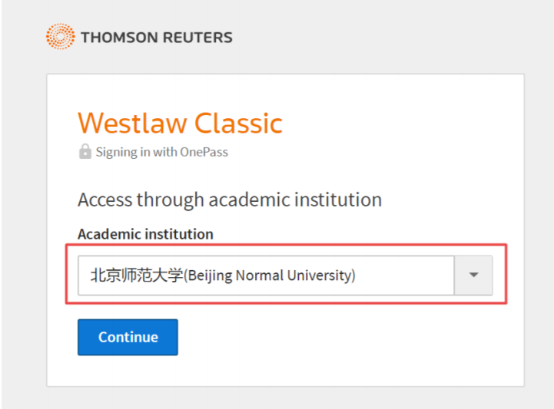
- 跳转到登录页面，输入学工号、密码登录（与学校统一认证平台即信息门户密码一致），登录成功后即可使用该数据库。
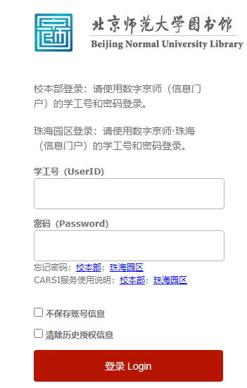

- 如果是初次使用者，并且没有提供名字、姓氏或电子邮件地址时，则该用户将被定向到“首次注册”页面，如下图。
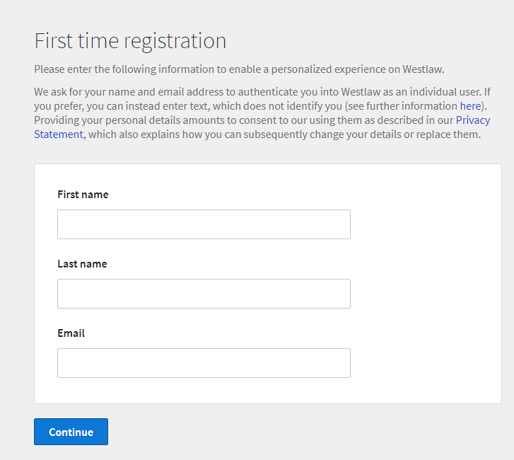
在首次注册页面输入个人姓名和邮箱，汤森路透OnePass将自动生成用户个人资料，对于所有用户而言都是唯一的。输入完成后，单击“Continue”。

- 输入 Client ID。在“Client ID”中输入内容，可根据需要自己选择填写，并单击继续。
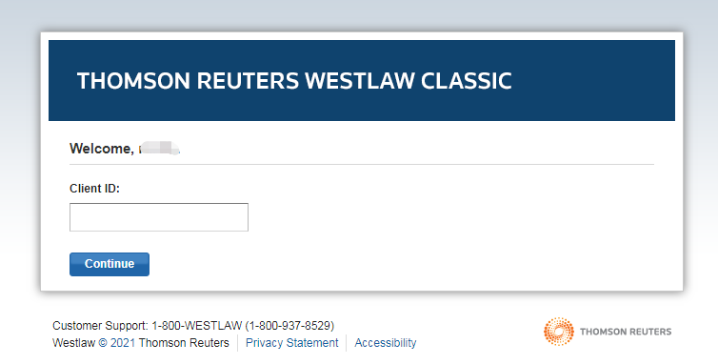
注：Client ID是用于标识不同Westlaw Classic会话，如为某一研究项目键入一个Client ID，下一次另一个研究项目键入另一个Client ID。在使用过程中可随时更改Client ID。单击任意页面顶部的当前Client ID，键入一个新的Client ID或从下拉列表中显示的选项中选择一个最近使用的Client ID，然后单击“Change”。

- 现在就可以正常访问Westlaw Classic的资源了。
